

Responsabilidade: Grupo Espírita Seara do Mestre
www.searadomestre.com.br/evangelizacao

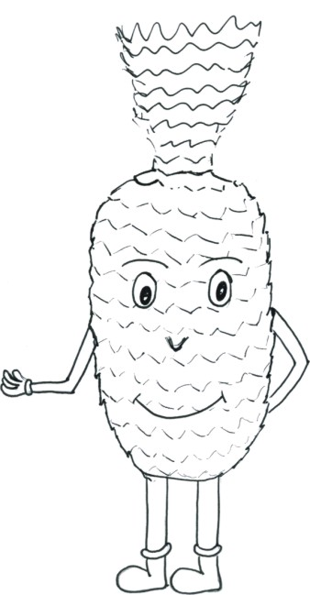

De longe se podia ouvir a conversa que vinha da cozinha:

- Eu sou o mais gostoso! – disse o abacaxi.

Eu faço um suco delicioso. Perguntar se gostam de suco de abacaxi.



- Não senhor! – disse a pêra muito séria.

Além de ser deliciosa naturalmente, também fico ótima em doces e conservas. Perguntar se gostam de suco de pêra.

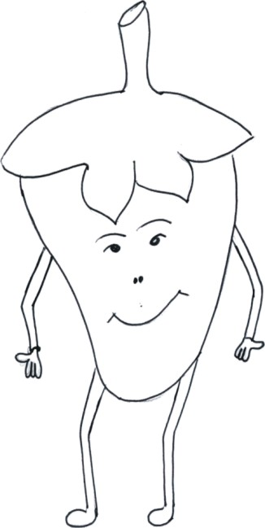

- Todos sabem que eu sou o máximo.

Sou conhecido como Morango Máximo.

Apareço até nos iogurtes e em doces deliciosos. Perguntar se gostam de suco de morango.

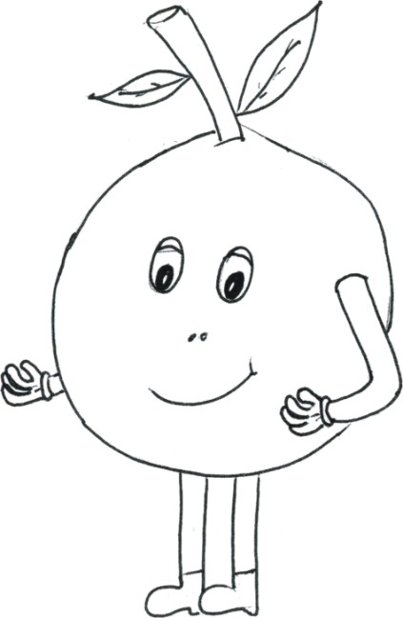

- A fruta mais importante sou eu – disse orgulhosa a laranja.

Eu tenho vitamina C, que protege de gripes e resfriados. Perguntar se gostam de suco de laranja.



Mas eu sou a fruta de que todos gostam.

Não conheço ninguém que não goste de banana. Perguntar se gostam de suco de banana.

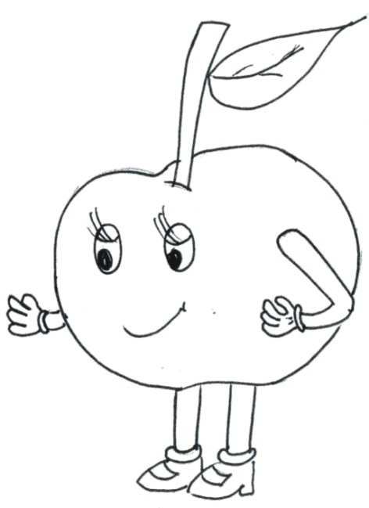

Mas Pedrinho gosta mais de maçã.

Com ou sem casca eu sou deliciosa! Perguntar se gostam de suco de maçã.

E a discussão seguia. Seu abacaxi falou novamente:

- Comer frutas é muito importante!

Todas as frutas têm vitaminas que dão saúde e disposição para que as crianças possam brincar e aprender muitas coisas.

- É preciso lavar as frutas antes de comer.

Mas eu sou sempre limpinha – retrucou a banana.

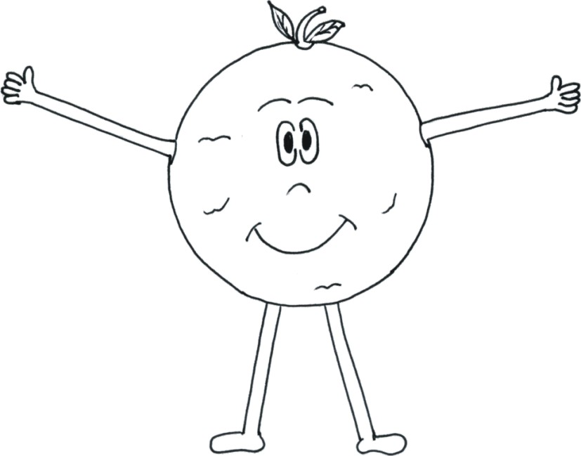

De longe o limão não dizia nada, apenas observava a discussão. Ele vivia triste e solitário, pois achava que era a mais azeda das frutas, e que ninguém gostava dele.

Foi quando se ouviu muitas risadas e conversas. Eram as crianças chegando na cozinha.

Imediatamente todas as frutas ficaram em silêncio. Naquela casa moram três crianças e elas estavam chegando da escola.

- Estou com fome – disse uma delas.

- Eu também – responderam as outras duas.

A mãe delas pediu que esperassem um pouco, que ela iria providenciar um lanche bem gostoso. E sabem o que ela fez? Uma deliciosa salada de frutas com banana, maçã, laranja, morango, pêra, abacaxi e outras frutas. Ir mostrando as frutas, depositando-as todas em um recipiente ou colando o desenho no quadro.
As crianças adoraram! Comeram toda a salada de frutas. De longe, apenas o limão observava triste, porque não participou da festa.
Logo as crianças foram brincar no pátio da casa. Era uma tarde quente de verão e depois de algum tempo a mãe percebeu que eles estavam com sede.
Ela, então, fez uma deliciosa limonada e todos ficaram contentes, inclusive o limão que pôde finalmente participar da brincadeira!
História: Claudia Schmidt

CONVERSANDO SOBRE A HISTÓRIA

Como nascem as frutas?
As frutas vem das sementes que são lançadas ao solo, fazendo nascer uma árvore ou uma planta, que vai crescendo, tendo muitas folhas, e na época certa nascem as frutas.

E como nascem as flores?
Também são sementes ou galhos plantados no solo que crescem e dão flores de cores variadas e diferentes espécies.

As flores têm perfume e as frutas têm cheiro próprio.

Os frutos servem de alimento aos seres humanos e animais e as flores embelezam o mundo.

As flores e as frutas foram criadas por Deus e são parte importante da natureza.

